Universidade Positivo

**Área do aluno**

**Caso de Uso “UC004 – Visualizar histórico de presença de estudante”**

Versão 1.0

**Histórico de Revisão**

|  |  |  |  |
| --- | --- | --- | --- |
| **Data** | **Versão** | **Descrição** | **Autor** |
| 09/05/2024 | 1.0 | Criação do Documento | Vinícius Weigert |

**Índice**

1. Introdução 4

2. Objetivo 4

3. Requisitos funcionais 4

4. Requisitos não funcionais 4

5. Atores 4

6. Documentos relacionados 4

7. Pré-condições 4

8. Pós-condições 4

9. Fluxo principal 5

10. Fluxos alternativos 5

11. Fluxos de exceção 5

11.1. (E-1) requisição das informações de presença retorna um erro 5

12. Protótipos de Tela 6

12.1. Tela “Visualizar histórico de presença de estudante” 6

13. Regras de negócio 6

14. Casos de teste 6

15. Observações 6

16. Anexos 6

1. Introdução

Este caso de uso é ativado quando o aluno selecionar a opção “Visualizar presença”.

1. Objetivo

Possibilitar que o aluno visualize suas faltas em todas as matérias.

1. Requisitos funcionais

|  |  |
| --- | --- |
| RF003 | Visualizar histórico de presença de estudante |

1. Requisitos não funcionais

* Não se aplica.

1. Atores

* Aluno;

1. Documentos relacionados

* Diagrama de Classes

1. Pré-condições

* O aluno deve estar logado;

1. Pós-condições

* A senha deverá permanecer na tela do aluno.

1. Fluxo principal

|  |  |
| --- | --- |
| P-1 | O sistema faz a requisição das informações de presença do aluno logado. |
| P-2 | O sistema exibi as informações na tela do aluno |

1. Fluxos alternativos

* Não se aplica.

1. Fluxos de exceção
   1. (E-1) A requisição das informações de presença retorna um erro.

|  |  |
| --- | --- |
| E-1.1 | O sistema faz a requisição das informações de presença do aluno logado. |
| E-1.2 | O sistema recebe um erro como resposta |
| E-1.3 | O sistema mostra a mensagem “Ocorreu um erro, tente novamente mais tarde.” |

1. Protótipos de Tela
   1. 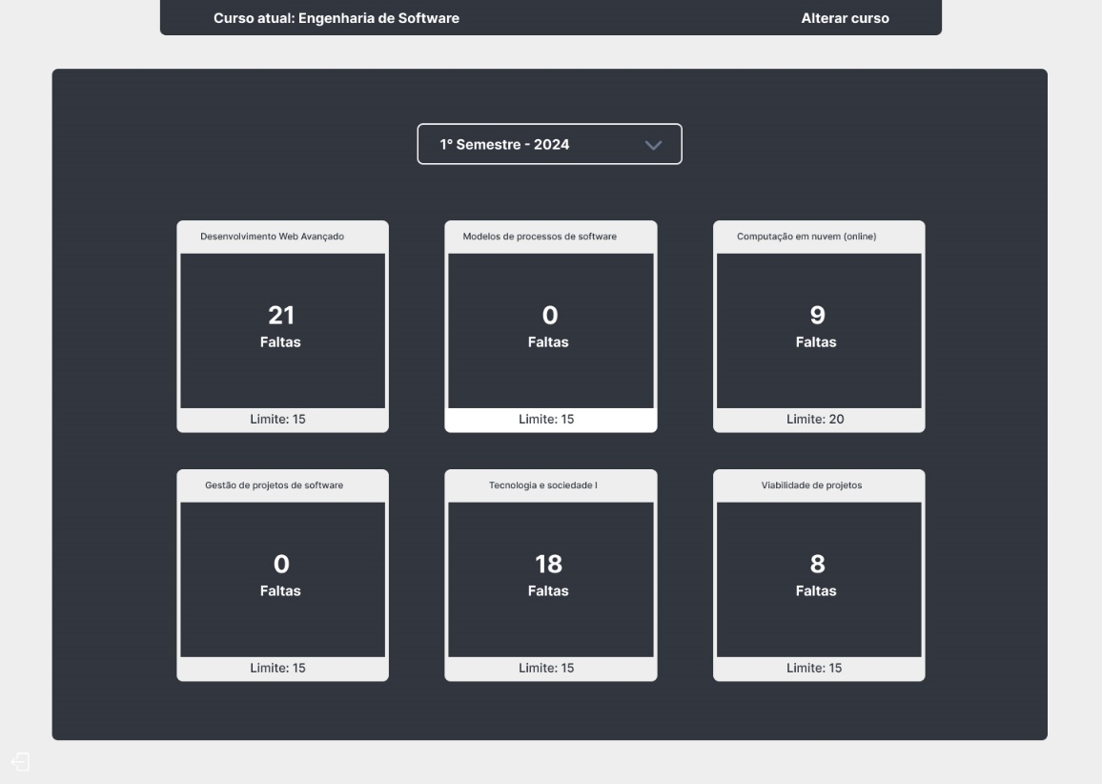
2. Regras de negócio

* Não se aplica.

1. Casos de teste

* Não se aplica.

1. Observações

* Não se aplica.

1. Anexos

* Não se aplica.